ОК – 29
Скорость теплового движения молекул
ТЕОРЕТИЧЕСКИ
$\overline{Е}=\frac{3}{2}\text{kT}$, $\overline{E}=\frac{m_{0}\overline{υ^{2}}}{2}$, $\frac{3}{2}\text{kT}=\frac{m_{0}\overline{υ^{2}}}{2}$, $\overline{υ^{2}}=\frac{3\text{kT}}{m_{0}}$, где $\overline{υ^{2}}$- средний квадрат скорости
$\sqrt{\overline{υ^{2}}}$=$\sqrt{\frac{3\text{kT}}{m_{0}}}$, где $\sqrt{\overline{υ^{2}}}$- средняя квадратичная скорость
($\sqrt{\overline{υ^{2}}}$не равна средней скорости молекул, т.е. $\sqrt{\overline{υ^{2}}}$≠ $\overline{υ}$ )
m₀=$\frac{М}{N_{A}}$, N_{A}k=R, то $\sqrt{\overline{υ^{2}}}$=$\sqrt{\frac{3\text{RT}}{M}}$ | При t=0ºC: $\sqrt{\overline{υ^{2}}}$(N₂)≈500 м/с физики XIX в.  $\sqrt{\overline{υ^{2}}}$(Н₂)≈1800 м/с были ошеломлены
ПРАКТИЧЕСКИ
Опыт О. Штерна (1920)
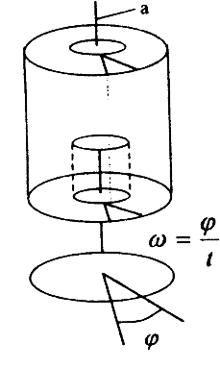 | 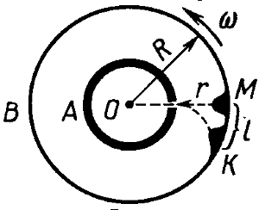  платиновая нить, покрытая слоем серебра | - Если цилиндры неподвижны, то атомы попа-дают в точку М.  - При вращении цилиндров со скоростью ω атомы попадают в точку К. Так как скорости атомов неодинаковы, то полоска размыта. Расстояние от щели до стенки цилиндра В равно r. Используя l, ω, R, r, находим  ℓ=$υ$t= ωRt, t=$\frac{r}{υ}$ → ℓ= ωR$\frac{r}{υ}$ → $υ=\frac{ω\text{Rr}}{ℓ}$
Опыт блестяще подтвердил правильность МКТ.
Распределение молекул по скоростям
Английский физик Дж. Максвелл (1860) и австрийский физик Л.Больцман
Кривая распределения Максвелла соответствует результатам, полученным в опыте Штерна!
График распределения молекул по скоростям  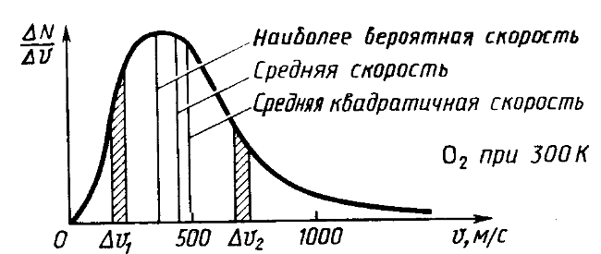 | ΔN – число частиц, имеющих скорости из интервала Δυ; υ– одна из скоростей этого интервала (безразлично, какая именно, если интервал достаточно мал).  Из графика видно, что количество частиц ΔN, имеющих скорости в равных интервалах Δυ₁ и Δυ₂ различно.
Скорость, около которой расположены наиболее «населенные» интервалы, - наиболее вероятная скорость теплового движения молекул.
Чем больше скорость частиц отличается от наиболее вероятной скорости, тем меньше число таких частиц. Кривая несимметрична относительно вероятной скорости, так как в газе имеется сравнительно небольшое количество молекул с очень большими скоростями. Поэтому средняя арифметическая $\overline{υ}$ и средняя квадратичная $\sqrt{\overline{υ^{2}}}$ скорости сдвинуты относительно нее несколько вправо.
Основные выводы
1. Большинство молекул движется с наиболее вероятной скоростью, несмотря на хаотическое движение.
2. Распределение по скоростям имеет определенную закономерность.
3. Среди молекул газа имеются как очень быстрые, так и очень медленные молекулы.
4. Распределение молекул по скоростям зависит от температуры.
5. Чем больше Т, тем больше максимум кривой распределения смещается в сторону больших скоростей.

